Colegio Carlos Miranda Miranda
Lenguaje/Carla Ibarra Castañeda
Educadora de Párvulos
GUÍA DE APOYO N ° 4
Actividad la Fábula “La Hormiga y la Cigarra”
Nombre del Estudiante:
Objetivos de Aprendizaje: | 1) 6. Comprender contenidos explícitos de textos literarios y no literarios, a partir de la escucha atenta, describiendo información y realizando progresivamente inferencias y predicciones.  2 y 3) 3. Descubrir en contextos lúdicos, atributos fonológicos de palabras conocidas, tales como conteo de palabras, segmentación y conteo de sílabas, identificación de sonidos finales e iniciales.  4) 4. Comunicar oralmente temas de su interés, empleando un vocabulario variado e incorporando palabras nuevas y pertinentes a las distintas situaciones comunicativas e interlocutores.  5) 2. Comprender textos orales como preguntas, explicaciones, relatos, instrucciones y algunos conceptos abstractos en distintas situaciones comunicativas, identificando la intencionalidad comunicativa de diversos interlocutores.
Cont. Conceptuales | Textos literarios: separación silábica, vocabulario, sílaba inicial  Estrategias de comprensión lectora, extracción de información de texto leído
Curso: | Prekinder-kinder | Fecha | 06 al 10 de abril
Instrucciones Generales: | Estimados estudiantes y apoderados:  En estas actividades de lenguaje trabajaremos toda la semana el mismo texto “Fábula”, por lo tanto, hay que recordarla todos los días antes de comenzar la nueva actividad. Trabajaremos las fichas enviadas una por día según indica la fecha.  A continuación, hay unos links que te pueden ayudar a comprender mejor las actividades.  https://www.youtube.com/watch?v=q6CRjBDRxEQ  https://www.youtube.com/watch?v=vnnaCz_VFvI  https://www.youtube.com/watch?v=tg2eRGkRCtw

Colegio Carlos Miranda Miranda
Lenguaje/Carla Ibarra Castañeda
Educadora de Párvulos
GUIA DE APOYO N°1

Nombre: _________________________________________________________
Fecha: lunes 06 de abril del 2020
Escucha atentamente la fábula “La cigarra y la Hormiga “
¿Qué es Fabula? Las fábulas son cortas y breves narraciones literarias, normalmente en verso, que terminan siempre con un mensaje de enseñanza o moraleja de carácter instructivo, cuyos personajes casi siempre son animales u objetos ficticios. Pídele a un adulto que te lea la fábula
“La cigarra y la Hormiga “
Durante todo un verano, una cigarra se dedicó a cantar y a jugar sin preocuparse por nada. Un día, vio pasar a una hormiga con un enorme grano de trigo para almacenarlo en su hormiguero.
La cigarra, no contenta con cantar y jugar, decidió burlarse de la hormiga y le dijo:
—¡Qué aburrida eres!, deja de trabajar y dedícate a disfrutar.
La hormiga, que siempre veía a la cigarra descansando, respondió:
—Estoy guardando provisiones para cuando llegue el invierno, te aconsejo que hagas lo mismo.
—Pues yo no voy a preocuparme por nada —dijo la cigarra—, por ahora tengo todo lo que necesito.
Y continuó cantando y jugando.
El invierno no tardó en llegar y la cigarra no encontraba comida por ningún lado. Desesperada, fue a tocar la puerta de la hormiga y le pidió algo de comer:
—¿Qué hiciste tú en el verano mientras yo trabajaba? —preguntó la hormiga.
—Andaba cantando y jugando —contestó la cigarra.
—Pues si cantabas y jugabas en verano —repuso la hormiga—, sigue cantando y jugando en el invierno.
Dicho esto, cerró la puerta.
La cigarra aprendió a no burlarse de los demás y a trabajar con disciplina.
Moraleja: Para disfrutar, primero tienes que trabajar

A continuación encontarás algunas preguntas sugeridas para que un adulto te las lea y tu debes responder .
PREGUNTAS SUGERIDAS
- 1. ¿Qué personajes aparecen en la historia?
- Nombra un personaje que te gustó y explica a los papás como era
- 2. ¿En qué estación del año estaban?
- Hay algún problema en la historia, ¿Cuál es?
- Si hay algún problema en la historia. ¿Cómo se resuelve?
- 3. ¿Qué sucede al final de la fábula?
- 4. ¿Cómo se llamaba la fábula?

¿CÓMO TE RESULTÓ LA ACTIVIDAD? COLOREA CÓMO LA EVALUARÍAS TÚ

GUIA DE APOYO N°1

Nombre: _________________________________________________________
Fecha: lunes 06 de abril del 2020
En esta página tendrás que pintar la imagen de la “la cigarra y la hormiga “, luego tendrás que recortar por las líneas punteadas y finalmente armar el rompecabezas y pegarlo en una hoja, puedes usar la parte de atrás en donde está escrita la fábula.

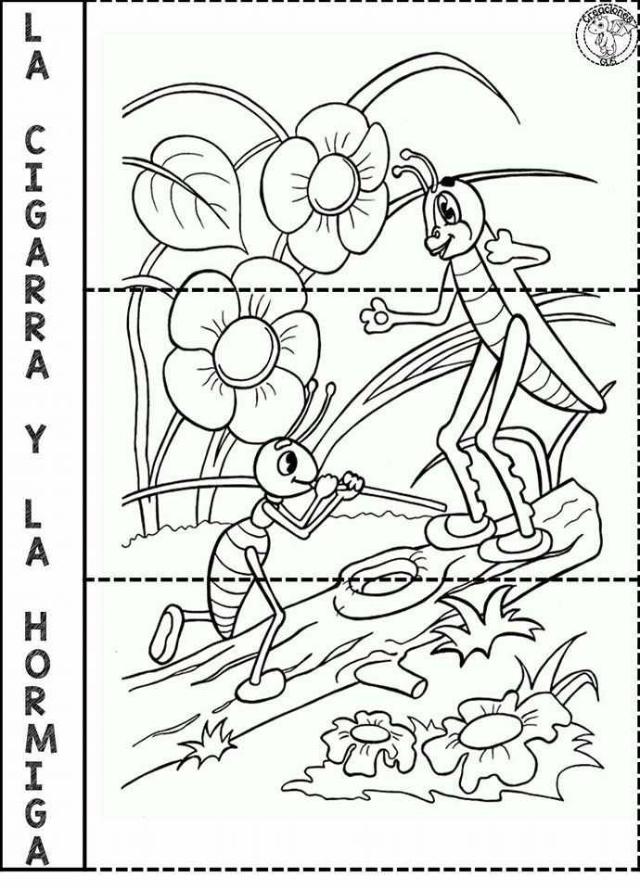

Colegio Carlos Miranda Miranda
Lenguaje/Carla Ibarra Castañeda
Educadora de Párvulos
GUIA DE APOYO N°2

Nombre: _________________________________________________________
Fecha: martes 07 de abril del 2020
Separación de silabas: consiste en separar la palabra en silabas (puedes apoyarte con aplausos)
Por ejemplo: SOL
SOL

Separa sílabas apoyandote de los aplausos,luego colorea la cantidad que tenga cada palabra ( puedes colorear también los dibujos)
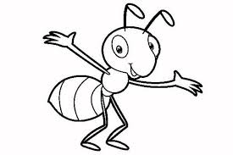
Hormiga
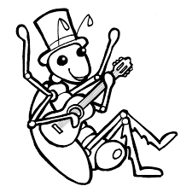
Gigarra
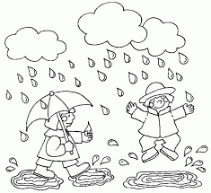
Invierno

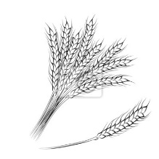
Trigo
¿CÓMO TE RESULTÓ LA ACTIVIDAD? COLOREA CÓMO LA EVALUARÍAS TÚ

Colegio Carlos Miranda Miranda
Lenguaje/Carla Ibarra Castañeda
Educadora de Párvulos
GUIA DE APOYO N°3
Nombre: _________________________________________________________
Fecha: miércoles 08 de abril del 2020
En esta guía tendrás que buscar todas las palabras que comiencen con la misma silaba inicial.
Por ejemplo: si damos la palabra MANO tendremos que colorear solo las cosas que comiencen con MA (acá solo pintamos maleta, mariposa, mesa no porque comienza con me)
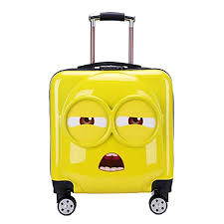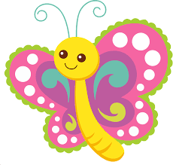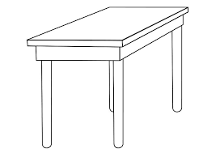
Colorea solo los dibujos que comienzan con la silaba inicial COMIDA

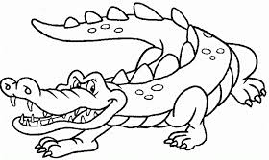
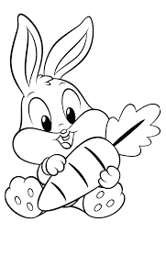

¿CÓMO TE RESULTÓ LA ACTIVIDAD? COLOREA CÓMO LA EVALUARÍAS TÚ

Colegio Carlos Miranda Miranda
Lenguaje/Carla Ibarra Castañeda
Educadora de Párvulos
GUIA DE APOYO N°4
Nombre: _________________________________________________________
Fecha: jueves 09 de abril del 2020
Vocabulario
Vocabualrio es incorporar palabras nuevas y poder usarlas en oraciones
1.Recordamos la Fábula “La cigarra y la hormiga ”
2.Trascribir la palabra en el recuadro y buscar en familia el significado de la palabra “ almacenar ” en el diccionario
,luego dibuja algo que tenga relación con la palabra (la idea es que un adulto apoye el dibujo del niño(a) y le
pida que haga una oracion usando la palabra “almacenar”)
A L M A C E N A R

___________________________

Dibuja y colorea algo que tenga relación con la nueva palabra

¿CÓMO TE RESULTÓ LA ACTIVIDAD? COLOREA CÓMO LA EVALUARÍAS TÚ

Colegio Carlos Miranda Miranda
Lenguaje/Carla Ibarra Castañeda
Educadora de Párvulos
GUIA DE APOYO N°5
Nombre: ________________________________________________________
Fecha: viernes 10 de abril del 2020
En esta ficha vamos a volver a recordar la fábula “la cigarra y la hormiga ” ,puedes contarsela a un adulto con tus propias palabras .También te invito a bailar esta canción en familia https://www.youtube.com/watch?v=tg2eRGkRCtw
Colorea y responde las preguntas pintando el dibujo correcto
- ¿A quién vio pasar la cigarra?
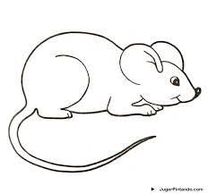
Hormiga ratón
- ¿Qué almacenaba la hormiga?
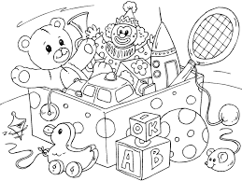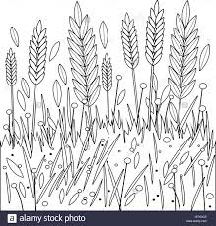
Juguetes granos de trigo
- ¿Qué estación del año llegó?
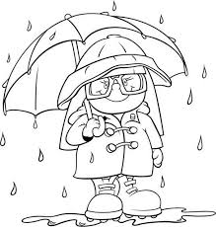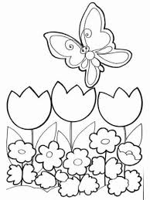
Invierno Primavera

Dibuja la fábula “La cigarra y la hormiga”

¿CÓMO TE RESULTÓ LA ACTIVIDAD? COLOREA CÓMO LA EVALUARÍAS TÚ

Colegio Carlos Miranda Miranda
Lenguaje/Carla Ibarra Castañeda
Educadora de Párvulos

SOLUCIONARIO O RESPUESTA ESPERADA
NÚMERO DE PREGUNTA | RESPUESTAS
Ficha No 1 | 1.Una cigarra y una hormiga  2.En verano  3.La cigarra aprendió a no burlarse de los demás  4.La cigarra y la hormiga
Ficha N°2 | Colorear la cantidad de sílabas  Hormiga =3  Cigarra= 3  Invierno =3  Trigo=2
Ficha N°3 | Solo se colorean: corazón-conejo-cocodrilo-copa
Ficha N°4 | Almacenar: Guardar cosas en un almacén u otro lugar, generalmente de forma ordenada, para poder disponer de ellas cuando se necesite.  Acá debe usar la palabra “almacenar” en una oración, como, por ejemplo:  Mi mamá almacenó comida para la cuarentena  Me gusta almacenar cosas para el invierno
Ficha N°5 | Las respuestas correctas son: hormiga-granos de trigo-invierno  El dibujo tiene que tener relación con la fábula trabajada durante la semana

